CAMPEONATO IBEROAMERICANO 2026 SANTO DOMINGO

(R. DOMINICANA)
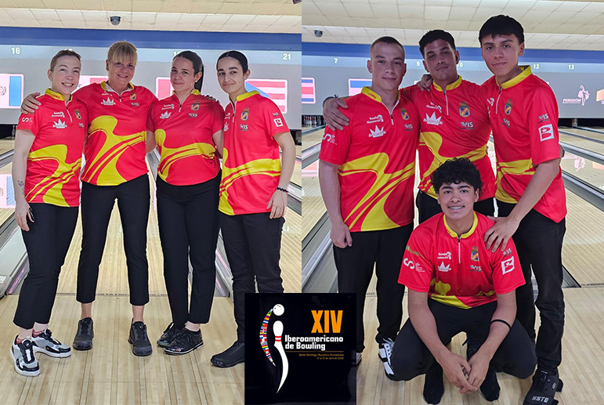
DEL 12 AL 19 ABRIL

El Campeonato Iberoamericano de Bowling 2026 se disputó en Santo Domingo, República Dominicana, y España estuvo representado por nuestros jugadores Carolina Muñoz Huerta, Ingrid Juliá Inglés, Nicolás González Gómez, Erik Vinacua Muñoz, Louna Martin Ponsoda, Oceane Martin Ponsoda, Jensen Bourricaudy Ojeda y Carlos Boada De Freitas. Estos fueron los resultados obtenidos, destacando la medalla de plata en la categoría mixta juvenil lograda por Jensen y Louna.

Individual Femenino Juvenil
17 jugadoras participantes de 8 países diferentes

- 8ª Louna Martin – Total bolos: 1059 – Promedio 176,5
177 – 168 – 201 – 182 – 164 – 167
- 16ª Oceane Martin – Total bolos 954 – Promedio 159
151 – 211 – 157 – 139 – 160 – 136

Individual Masculino Juvenil
24 jugadores participantes de 11 países diferentes

- 17º Jensen Bourricaudy – Total bolos: 1147 – Promedio 191,17
189 – 190 – 185 – 160 – 233 – 190
- 21º Carlos Boada – Total bolos 1069 – Promedio 178,17
198 – 196 – 151 – 148 – 182 – 194

Dobles Femenino Juvenil
8 parejas participantes de 8 países diferentes

- 8ª España – Total bolos 1997 – Promedio 166,42
Louna Martin – Total bolos 1007 – Promedio 167,83
167 – 165 – 177 – 144 – 174 – 180
Oceane Martin – Total bolos 990 – Promedio 165
181 – 152 – 169 – 171 – 178 – 139

Dobles Masculino Juvenil
12 parejas participantes de 11 países diferentes

- 5º España – Total bolos 2356 – Promedio 196,33
Carlos Boada – Total bolos 1258 – Promedio 209,67
215 – 201 – 236 – 211 – 202 – 192
Jensen Bourricaudy – Total bolos 1098 – Promedio 183
185 – 230 – 163 – 193 – 152 – 175

Dobles Mixtos Juvenil
18 parejas participantes de 9 países diferentes

- 2º España 1 – Total bolos 2379 – Promedio 198,25
Louna Martin – Total bolos 1144 – Promedio 190,67
183 – 166 – 203 – 221 – 197 – 174
Jensen Bourricaudy – Total bolos 1235 – Promedio 205,83
204 – 207 – 189 – 202 – 198 – 235
- 16º España 2 – Total bolos 2141 – Promedio 178,42
Oceane Martin – Total bolos 954 – Promedio 159
198 – 137 – 163 – 175 – 140 – 141
Carlos Boada – Total bolos 1187 – Promedio 197,83
161 – 216 – 201 – 212 – 183 – 214

Individual Femenino
24 jugadoras participantes de 11 países diferentes

- 14ª Carolina Muñoz – Total bolos: 1111 – Promedio 185,17
200 – 185 – 178 – 182 – 189 – 177
- 16ª Ingrid Juliá – Total bolos 1090 – Promedio 181,67
196 – 157 – 169 – 212 – 156 – 200

Individual Masculino
24 jugadores participantes de 11 países diferentes

- 22º Nicolás González – Total bolos: 1158 – Promedio 193
189 – 245 – 181 – 176 – 188 – 170
- 24º Erik Vinacua – Total bolos 1088 – Promedio 181,33
200 – 170 – 168 – 198 – 189 – 172

Dobles Femenino
12 parejas participantes de 11 países diferentes

- 12ª España – Total bolos 2019 – Promedio 168,25
Carolina Muñoz – Total bolos 1015 – Promedio 169,17
179 – 197 – 131 – 195 – 157 – 156
Ingrid Juliá – Total bolos 1004 – Promedio 167,33
158 – 181 – 146 – 213 – 143 – 163

Dobles Masculino
12 parejas participantes de 11 países diferentes

- 12º España – Total bolos 2182 – Promedio 181,83
Erik Vinacua – Total bolos 1112 – Promedio 185,33
174 – 177 – 160 – 175 – 233 – 193
Nicolás González – Total bolos 1070 – Promedio 178,33
186 – 178 – 181 – 191 – 176 – 158

Dobles Mixtos
24 parejas participantes de 11 países diferentes

- 22º España 1 – Total bolos 2083 – Promedio 173,58
Ingrid Juliá – Total bolos 1021 – Promedio 170,17
167 – 181 – 152 – 163 – 172 – 186
Erik Vinacua – Total bolos 1062 – Promedio 177
204 – 169 – 190 – 168 – 196 – 135
24º España 2 – Total bolos 2031 – Promedio 169,25
Carolina Muñoz – Total bolos 959 – Promedio 159,83
165 – 166 – 179 – 136 – 168 – 145
Nicolás González – Total bolos 1072 – Promedio 178,67
202 – 184 – 167 – 181 – 172 – 166

Equipos Femenino
8 equipos participantes de 7 países diferentes

- 7ª España – Total bolos 4228 – Promedio 176,17
Carolina Muñoz – Total bolos 1038 – Promedio 173
151 – 175 – 197 – 202 – 168 – 145
Ingrid Juliá – Total bolos 1094 – Promedio 182,33
179 – 157 – 169 – 197 – 187 – 205
Louna Martin – Total bolos 1041 – Promedio 173,5
186 – 189 – 167 – 153 – 176 – 170
Oceane Martin – Total bolos 1055 – Promedio 175,83
180 – 150 – 169 – 185 – 214 – 157

Equipos Masculino
12 parejas participantes de 11 países diferentes

- 11º España – Total bolos 4464 – Promedio 186
Carlos Boada – Total bolos 1159 – Promedio 193,17
179 – 191 – 174 – 192 – 236 – 187
Erik Vinacua – Total bolos 1096 – Promedio 182,67
176 – 214 – 203 – 173 – 148 – 182
Jensen Bourricaudy – Total bolos 1201 – Promedio 200,17
199 – 213 – 147 – 242 – 212 – 188
Nicolás González – Total bolos 1008 – Promedio 168
159 – 190 – 135 – 182 – 168 – 174

All-Events Femenino Juvenil
17 jugadoras participantes de 8 países diferentes

- 9ª Louna Martin – Total bolos: 4251 – Promedio 177,13
- 17ª Oceane Martin – Total bolos 3953 – Promedio 164,71

All-Events Masculino Juvenil
24 jugadores participantes de 11 países diferentes

- 13º Jensen Bourricaudy – Total bolos: 4681 – Promedio 195,04
- 14º Carlos Boada – Total bolos 4673 – Promedio 194,71

All-Events Femenino
24 jugadoras participantes de 11 países diferentes

- 20ª Ingrid Juliá – Total bolos: 4209 – Promedio 175,38
- 22ª Carolina Muñoz – Total bolos 4123 – Promedio 171,79

All-Events Masculino
24 jugadores participantes de 11 países diferentes

- 22º Erik Vinacua – Total bolos: 4358 – Promedio 181,58
- 23º Nicolás González – Total bolos 4308 – Promedio 179,5

